*Ермолаевского сельсовета*

*Периодическое печатное издание Совета депутатов и администрации Ермолаевского сельсовета Убинского района Новосибирской области*

|  |
| --- |
| *Ермолаевского сельсовета*  *Периодическое печатное издание Совета депутатов и администрации Ермолаевского сельсовета Убинского района Новосибирской области*    19 ноября 2024 № 58 |

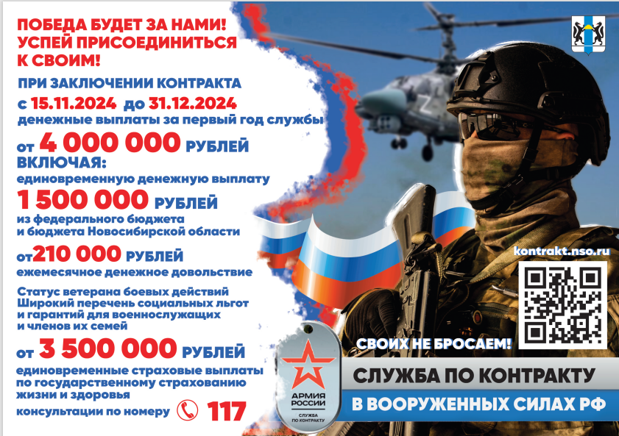

Соучредители: администрация Ермолаевского сельсовета, Председатель редакционного совета:

Совет депутатов Ермолаевского сельсовета Убинского района Пасевич Александр Николаевич,

Новосибирской области Глава Ермолаевского сельсовета, телефон 47-771

адрес: 632526, Новосибирская область, Убинский район,

с. Ермолаевка, ул.Школьная,1.

Распространяется бесплатно Тираж 20 экз